BITÁCORA DIARIA DE DESARROLLO
Una bitácora por alumno y por jornada. Completa con hechos observables, no con afirmaciones vagas. Duplica el archivo para el siguiente día.
PERSONA / EQUIPO | SESIÓN / FECHA | TIEMPO Y TICKETS
Nombre: Juan Antonio Alba Cardona  Grupo / equipo: [escribe aquí] | Día #: 3  Fecha: 14/10/2026 – 15/10/2026 | Horas efectivas: 3  Tickets: FEAT-001 (Clasificación por prioridad)

1. Objetivo y actividades de hoy
¿Cuál era la meta de hoy y qué hiciste realmente? Divide en actividades concretas. Si no resolviste, indica qué investigaste.
Meta del día: implementar FEAT-001 en la rama feat/prioridades (creada desde main): que cada incidencia tenga prioridad Baja, Media o Alta, que se pueda elegir al crearla y cambiar en el detalle, que se conserve al reiniciar y que los registros antiguos sin prioridad abran como Media.
HORA APROX. | ACTIVIDAD EJECUTADA | RESULTADO / ESTADO
11:00–11:10 p. m. | Preparación: verificar main limpio, ejecutar la línea base (flutter test y flutter analyze) y crear la rama feat/prioridades. | Línea base: 13/13 pruebas y 3 avisos informativos preexistentes.
11:10–11:20 p. m. | Plan técnico: representación de la prioridad, validación de valores y compatibilidad con registros antiguos. | Se eligió enum Prioridad con Media por defecto. Aprobé aceptar variantes de mayúsculas y espacios.
11:20–11:35 p. m. | Modelo: agregar la prioridad a Incidencia con lectura tolerante de registros antiguos. | Incluido en el commit ff8bebc.
11:35–11:50 p. m. | Gestor: cambiarPrioridad() con guardado inmediato y prioridad en crear(). | Incluido en el commit ff8bebc.
11:50 p. m.–12:10 a. m. | Interfaz: selector en el alta y en el detalle; "Prioridad: X" en la lista. | Incluido en el commit ff8bebc.
12:10–12:30 a. m. | Pruebas automáticas: test/prioridad_test.dart (10 pruebas) y regresión completa. | Incluido en el commit ff8bebc. 23/23 pruebas pasan; flutter analyze sin avisos nuevos; flutter build web compila.
12:30–12:40 a. m. | Comprobación inversa: introducir fallos a propósito para verificar que las pruebas los detectan. | 6 pruebas fallan con los fallos introducidos: las pruebas sí detectan errores.
12:40–12:50 a. m. | Redactar la bitácora del Día 3 (docs/bitacora_dia3.md). | Incluido en el commit ff8bebc.
12:50–2:05 a. m. | Pruebas manuales en Chrome (flutter run -d chrome --web-port=8080) y capturas E1–E16. | Pruebas manuales E1–E16 hechas en Chrome (localhost:8080); los escenarios se comportan como se esperaba.

2. Problema observado y reproducción
Separa comportamiento actual de esperado. Señala ticket, registro y pasos exactos. Si tu sesión fue de funcionalidades, describe la condición previa y el comportamiento requerido.
TICKET + PASOS PARA REPRODUCIR | ACTUAL / ESPERADO
Ticket: FEAT-001 — Clasificación por prioridad  Condición previa: las incidencias no tenían prioridad. El modelo, la lista, el detalle y el formulario de alta no mostraban ni guardaban ningún dato de prioridad, y las 10 incidencias de la semilla (assets/data/incidencias.json) no tienen esa clave. | Comportamiento requerido:  1) Elegir Baja, Media o Alta al crear una incidencia.  2) Ver la prioridad en la lista y en el detalle, y poder modificarla desde el detalle.  3) Conservar la prioridad tras cerrar y volver a abrir la app.  4) Los registros antiguos sin prioridad abren sin fallar y usan Media.  5) No se permiten valores distintos de los tres aprobados.

3. Investigación, intentos y decisiones técnicas
Incluye al menos una hipótesis y una comprobación. Registrar un intento fallido también es evidencia de trabajo.
HIPÓTESIS / PRUEBAS REALIZADAS | HALLAZGOS / INTENTOS QUE NO FUNCIONARON
Representación: enum Prioridad (Baja, Media, Alta) con etiqueta legible. Se guarda como texto: "prioridad": "Alta".  Valores inválidos: son imposibles por diseño, porque el campo, crear(), cambiarPrioridad() y los Dropdown usan el tipo Prioridad, no un texto libre. | Descartado: String libre (permitiría valores no aprobados) y guardar un índice numérico (frágil si cambia el orden del enum).
Registros antiguos: si falta la clave "prioridad", viene null o vacía, o trae un valor no reconocido (p. ej. "Urgente"), se usa Media sin lanzar excepción.  Variantes de escritura: se aceptan mayúsculas y espacios ("alta", " ALTA " → Alta). La IA me consultó esta decisión y la aprobé. | Descartado: modificar la semilla JSON (es justamente el escenario de datos antiguos), hacer una migración masiva de los datos guardados y lanzar una excepción ante valores inválidos (la app fallaría al abrir).
Persistencia: cambiarPrioridad() guarda de inmediato con datos.guardar(); es la lección aprendida de BUG-001.  Compatibilidad: crear() recibe la prioridad como parámetro opcional (por defecto Media) para no romper las 13 pruebas anteriores. | Avisos del analizador: los Dropdown nuevos usan initialValue, así que no repiten el aviso de "value" deprecado que ya existía.  Comprobación: 23/23 pruebas pasan; con fallos introducidos a propósito fallan 6, lo que confirma que las pruebas detectan errores.
Riesgo identificado: si después de usar FEAT-001 se abre una versión sin prioridad (p. ej. main) y esa versión guarda cambios, se pierden las prioridades guardadas, porque la versión anterior no conoce ese campo.

4. Cambios y trazabilidad
TICKET | ARCHIVOS / COMPONENTES REVISADOS O CAMBIADOS | COMMIT / ESTADO
FEAT-001 | Modelo: enum Prioridad, campo prioridad en Incidencia, toJson con "prioridad" y desdeJson tolerante (Media por defecto para registros antiguos o valores inválidos). | ff8bebc  En rama; falta prueba manual
FEAT-001 | Gestor de incidencias: cambiarPrioridad() que guarda de inmediato; crear() recibe la prioridad (opcional, Media por defecto). | ff8bebc  En rama; falta prueba manual
FEAT-001 | Interfaz: selector de prioridad en el formulario de alta y en el detalle; "Prioridad: X" en cada elemento de la lista. | ff8bebc  En rama; falta prueba manual
FEAT-001 | test/prioridad_test.dart: 10 pruebas (clave ausente, null o vacía, valor inválido, variantes de mayúsculas, ida y vuelta JSON, alta con Alta y reinicio, cambio de prioridad y reinicio, otros registros sin cambios, datos guardados con formato antiguo). | ff8bebc  Terminado (23/23)
Bitácora | docs/bitacora_dia3.md. | ff8bebc  Terminado
Describe por qué hiciste los cambios; no basta poner “se corrigió”. Puedes ampliar el documento si lo necesitas.
Estado de la rama: los 5 commits están solo en la rama local feat/prioridades. Todavía no se suben a GitHub ni se integran a main; eso se hará cuando pasen mis pruebas manuales en Chrome.

5. Evidencias visuales
Inserta capturas propias y legibles reemplazando cada recuadro. Toda imagen debe indicar ticket, ID, acción y resultado. Puedes añadir más evidencias en páginas nuevas.
Orden recomendado: primero el escenario de datos antiguos (E9–E11, empieza en main), después E1–E8, E12, E13 y la regresión E14–E16. Todo con flutter run -d chrome --web-port=8080 y la URL localhost:8080 visible.
E1 · FEAT-001 · ALTA CON PRIORIDAD ALTA
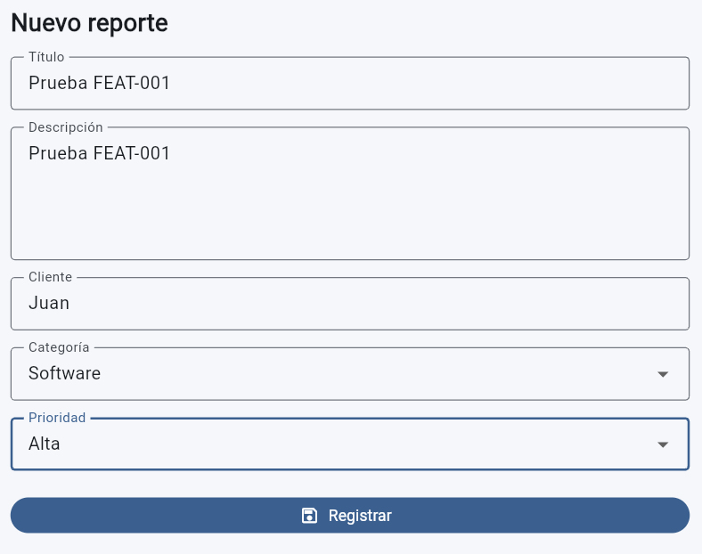
Ticket: FEAT-001 ID/escenario: "Prueba FEAT-001" · antes de guardar Qué demuestra: El formulario de alta permite elegir la prioridad; se seleccionó Alta. Fecha: 15/10/2026
E2 · FEAT-001 · PRIORIDAD EN LA LISTA
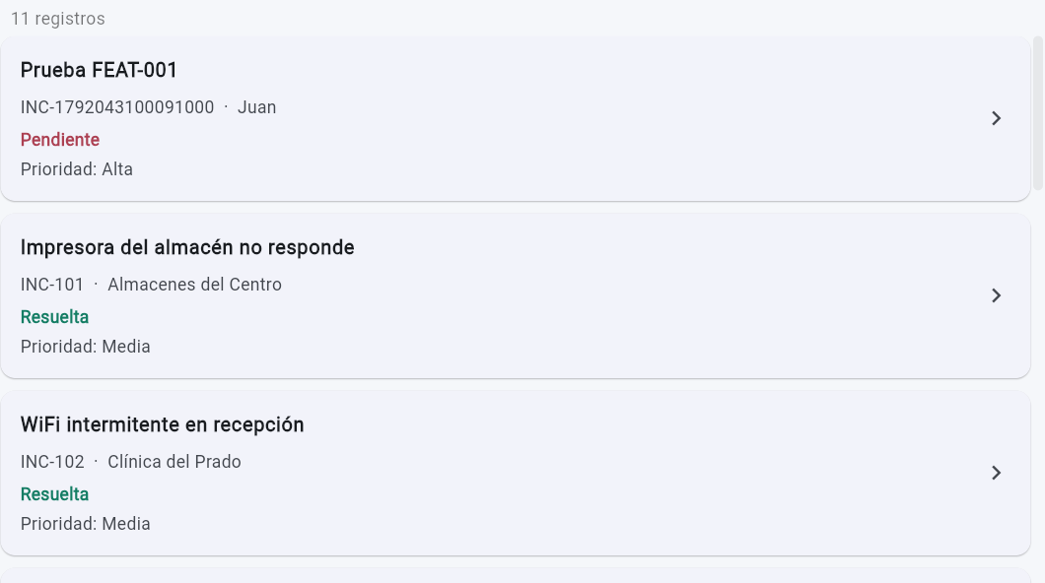
Ticket: FEAT-001 ID/escenario: "Prueba FEAT-001" · después Qué demuestra: La incidencia nueva aparece en la lista con "Prioridad: Alta". Fecha: 15/10/2026
E3 · FEAT-001 · PRIORIDAD EN EL DETALLE
Ticket: FEAT-001 ID/escenario: "Prueba FEAT-001" · detalle Qué demuestra: El detalle muestra la prioridad Alta. Fecha: 15/10/2026
E4 · FEAT-001 · ALTA TRAS REINICIAR
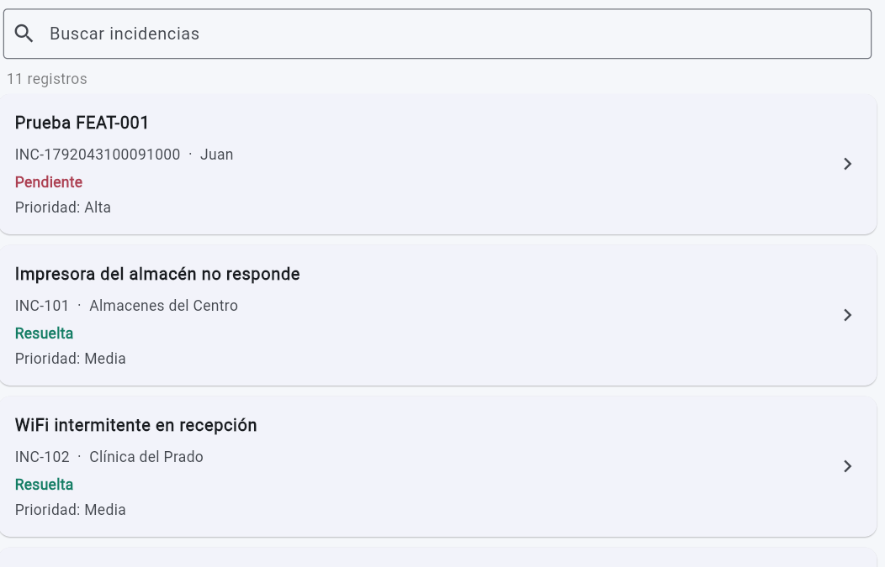
Ticket: FEAT-001 ID/escenario: "Prueba FEAT-001" · tras recargar Qué demuestra: Después de recargar en el mismo puerto, la incidencia sigue en Alta: la prioridad se guardó. Fecha: 15/10/2026
E5 · FEAT-001 · INC-101 ANTES DEL CAMBIO
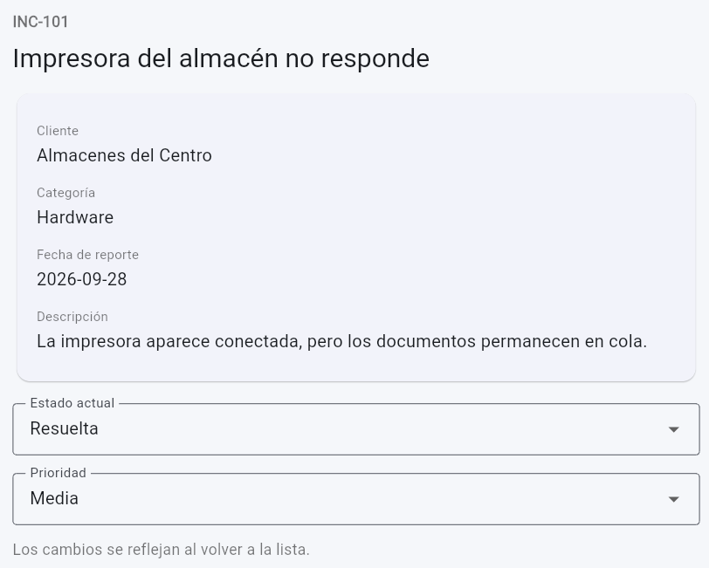
Ticket: FEAT-001 ID/escenario: INC-101 · antes Qué demuestra: INC-101 tiene prioridad Media (valor inicial). Fecha: 15/10/2026
E6 · FEAT-001 · CAMBIO A BAJA EN EL DETALLE
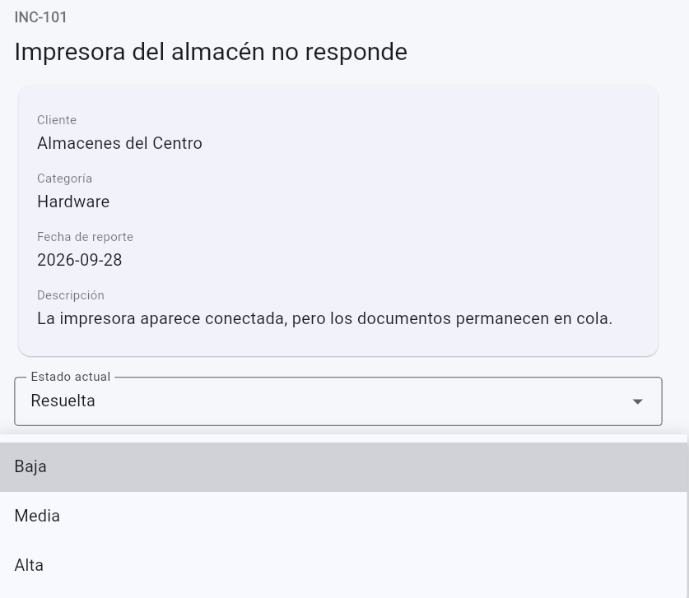
Ticket: FEAT-001 ID/escenario: INC-101 · Media → Baja Qué demuestra: La prioridad se puede modificar desde el detalle. Fecha: 15/10/2026
E7 · FEAT-001 · BAJA EN LA LISTA
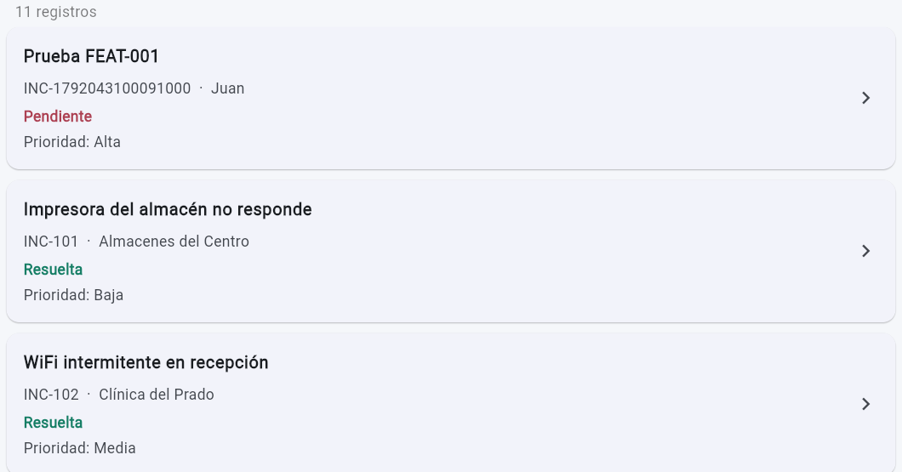
Ticket: FEAT-001 ID/escenario: INC-101 · después Qué demuestra: Al volver a la lista, INC-101 muestra "Prioridad: Baja" y su estado no cambió. Fecha: 15/10/2026
E8 · FEAT-001 · BAJA TRAS REINICIAR
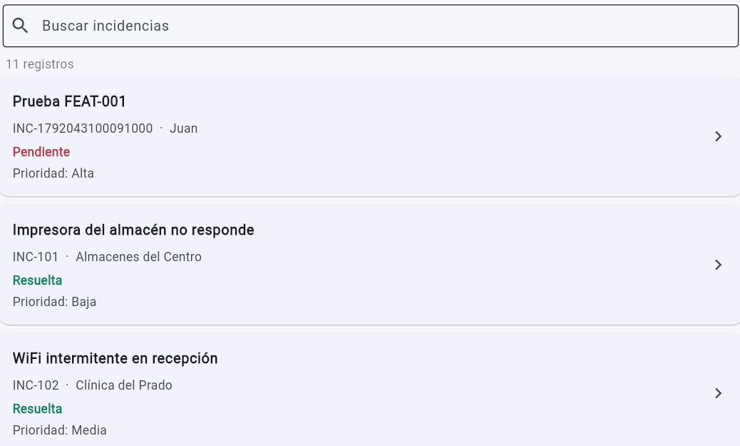
Ticket: FEAT-001 ID/escenario: INC-101 · tras recargar Qué demuestra: Tras recargar, INC-101 conserva la prioridad Baja. Fecha: 15/10/2026
E9 · DATOS ANTIGUOS · EN MAIN (SIN PRIORIDAD)
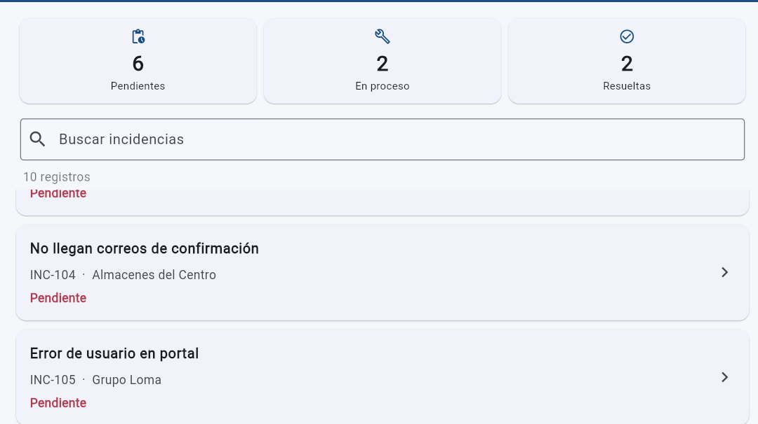
Ticket: FEAT-001 ID/escenario: main · INC-104 → Pendiente Qué demuestra: Con la versión anterior (sin prioridad), INC-104 se pasa a Pendiente y se guarda con el formato antiguo. Fecha: 15/10/2026
E10 · DATOS ANTIGUOS · LOCAL STORAGE SIN PRIORIDAD
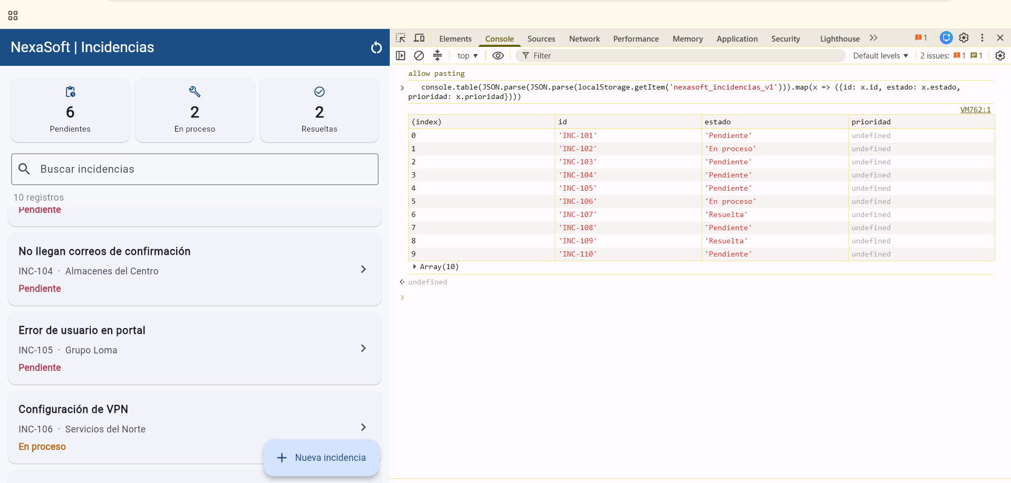
Ticket: FEAT-001 ID/escenario: Consola → localStorage nexasoft_incidencias_v1 · formato antiguo (versión anterior) Qué demuestra: Los 10 registros guardados por la versión anterior no tienen el campo “prioridad” (undefined en todos); INC-104 aparece como Pendiente, igual que en la app (tablero 6 / 2 / 2). Fecha: 15/10/2026

E11 · DATOS ANTIGUOS · ABIERTOS CON FEAT-001
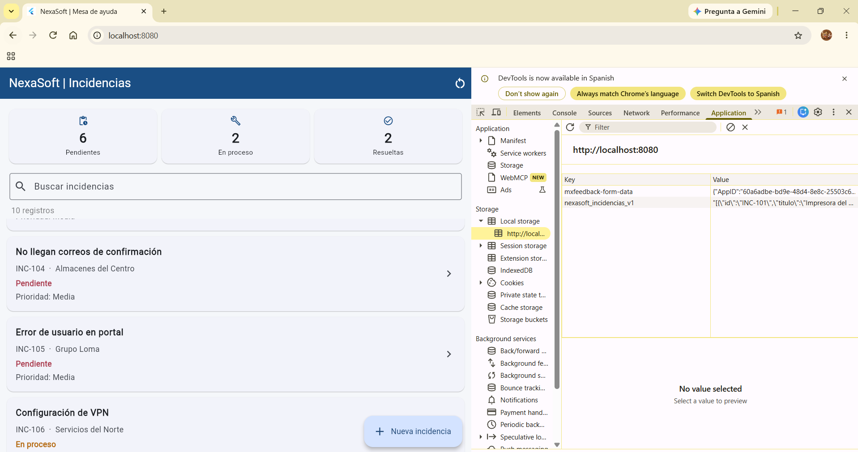
Ticket: FEAT-001 ID/escenario: feat/prioridades · mismo puerto Qué demuestra: La app abre sin errores, todas las incidencias muestran Media y INC-104 conserva su estado Pendiente. Fecha: 15/10/2026
E12 · FEAT-001 · LOCAL STORAGE CON PRIORIDAD
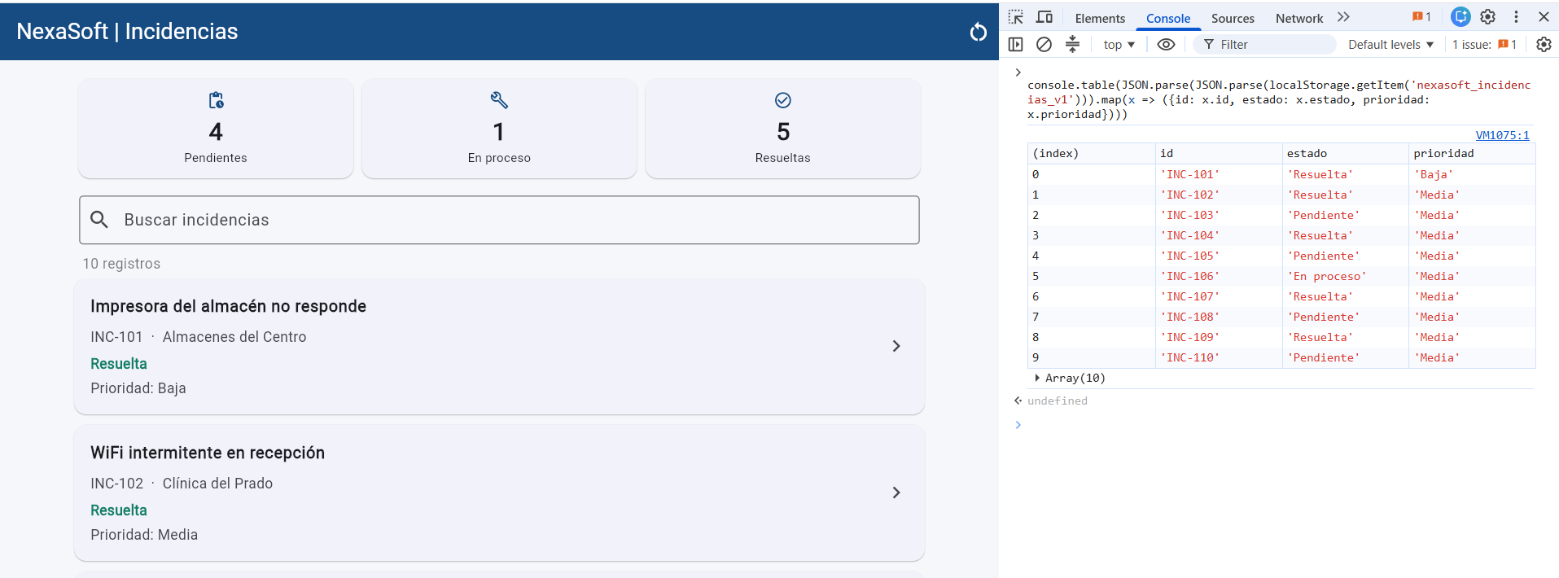
Ticket: FEAT-001 ID/escenario: Consola → localStorage nexasoft_incidencias_v1 · formato nuevo (tras restablecer y cambiar INC-101 a Baja) Qué demuestra: Con FEAT-001, cada registro guardado incluye el campo “prioridad” con un valor aprobado: INC-101 en Baja y las otras 9 en Media; la lista muestra lo mismo (“Prioridad: Baja” en INC-101). En E10, con la versión anterior, el campo era undefined. Fecha: 15/10/2026
E13 · FEAT-001 · SEMILLA TRAS RESTABLECER
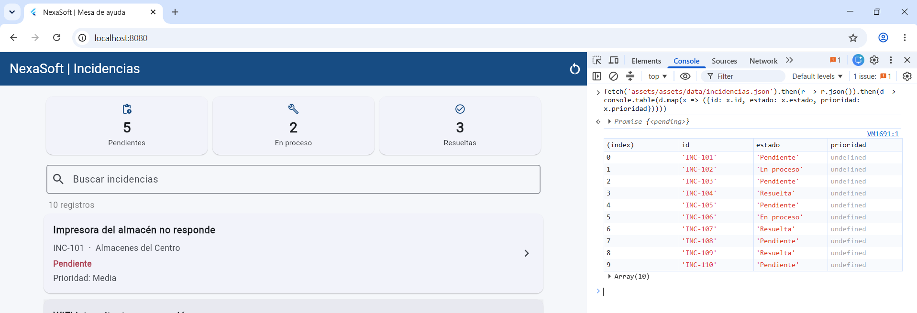
Ticket: FEAT-001 ID/escenario: Restablecer demostración + JSON inicial leído en consola Qué demuestra: Tras restablecer, la app carga el JSON inicial, cuyos 10 registros no tienen el campo “prioridad” (undefined en la consola); aun así abren sin errores con “Prioridad: Media” y con sus estados originales (tablero 5 / 2 / 3, 10 registros). Fecha: 15/10/2026
E14 · REGRESIÓN · BUG-001
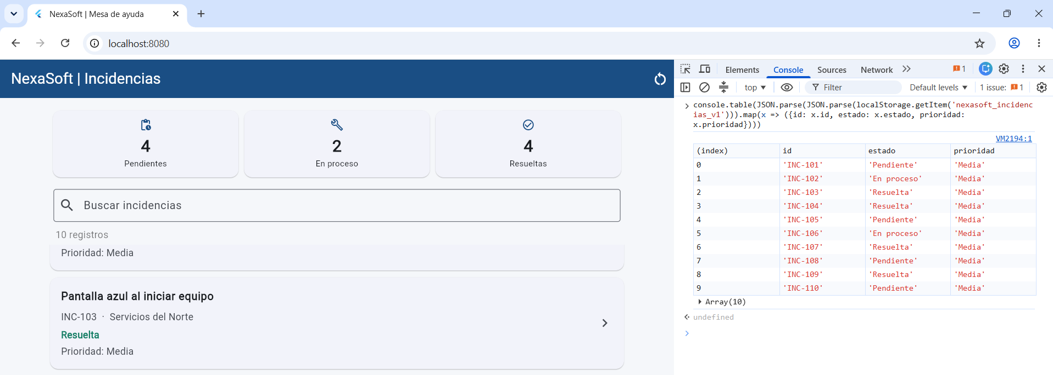
Ticket: BUG-001 (regresión) ID/escenario: INC-103 Pendiente → Resuelta · tras recargar (versión con FEAT-001) Qué demuestra: Con FEAT-001 integrado, el cambio de estado se sigue guardando: tras F5, INC-103 continúa Resuelta en la lista y en localStorage (con prioridad Media) y el tablero queda 4 / 2 / 4. BUG-001 sigue corregido. Fecha: 15/10/2026
E15 · REGRESIÓN · BUG-002
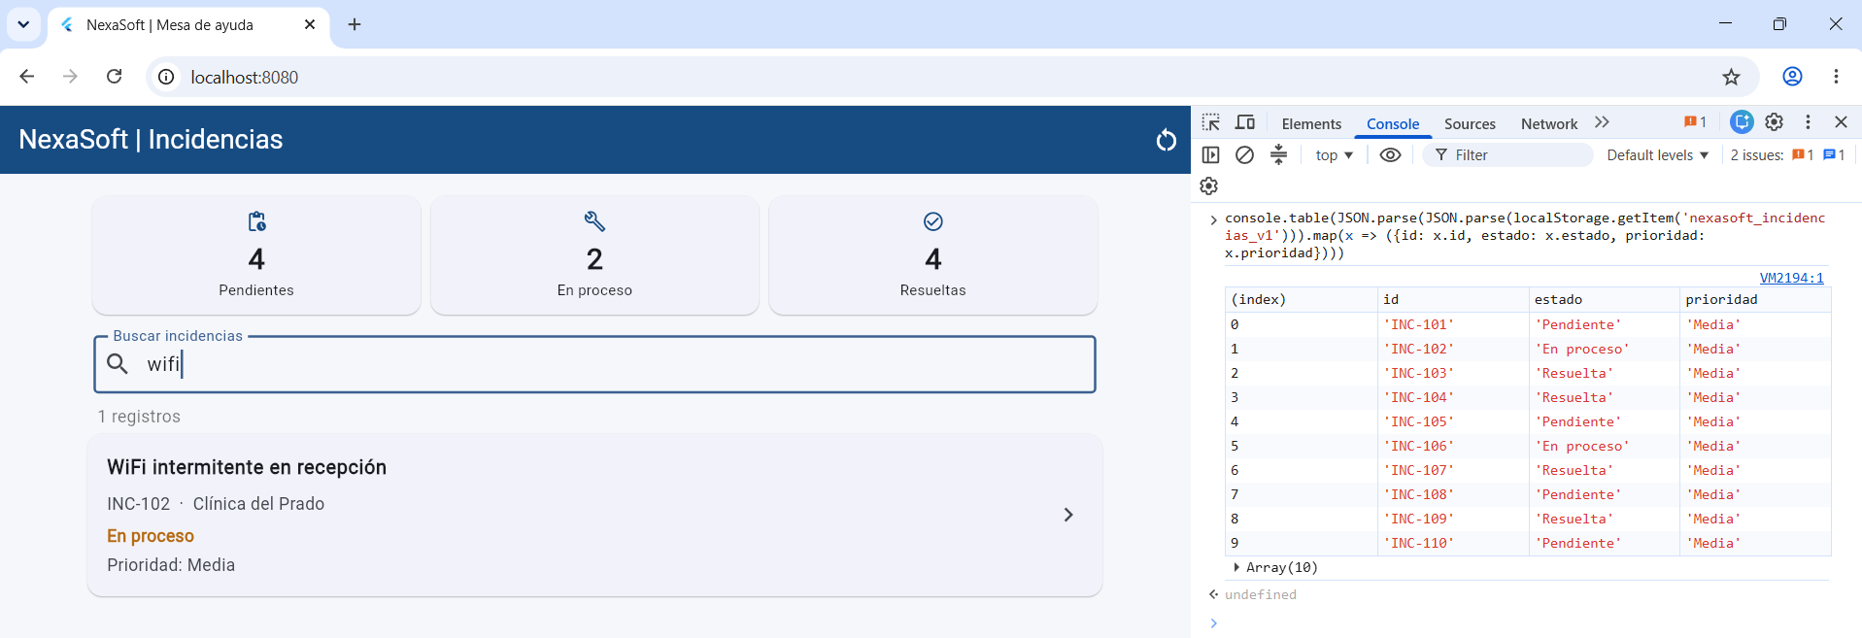
Ticket: BUG-002 (regresión) ID/escenario: Consulta: wifi (versión con FEAT-001) Qué demuestra: Con FEAT-001 integrado, la búsqueda sigue ignorando mayúsculas: "wifi" encuentra INC-102 "WiFi intermitente en recepción" (1 registro), que ahora también muestra "Prioridad: Media". BUG-002 sigue corregido. Fecha: 15/10/2026
E16 · REGRESIÓN · BUG-003
Ticket: BUG-003 (regresión) ID/escenario: Tablero con búsqueda activa (“wifi”) tras cambiar INC-103 (versión con FEAT-001) Qué demuestra: El tablero (4 / 2 / 4 = 10) coincide con los datos completos guardados (tabla de la consola) y no cambia aunque la lista se filtre a 1 registro. BUG-003 sigue corregido. Fecha: 15/10/2026

6. Matriz breve de pruebas
ESCENARIO / ENTRADA | ESPERADO | OBTENIDO | ¿PASÓ?
Automática: test/prioridad_test.dart (10 pruebas) | Todas pasan | 10/10 pasan | Sí
Regresión automática: flutter test completo | 13 anteriores + 10 nuevas pasan | 23/23 pasan | Sí
flutter analyze | Sin avisos nuevos | 3 avisos informativos preexistentes; 0 nuevos | Sí
flutter build web | Compila | Compila | Sí
Comprobación inversa (fallos introducidos a propósito) | Las pruebas fallan | 6 pruebas fallan | Sí
Manual: crear "Prueba FEAT-001" con Alta — E1–E3 | Se ve Alta en la lista y en el detalle | Alta en el formulario (E1), en la lista (E2); detalle pendiente de recaptura (E3) | Sí
Manual: reiniciar tras crear con Alta — E4 | Sigue en Alta | Sigue en Alta tras F5 (E4) | Sí
Manual: INC-101 Media → Baja desde el detalle — E5–E7 | La lista muestra Baja; el estado no cambia | Cambio en el detalle (E5, E6); la lista muestra Baja y el estado sigue Resuelta (E7) | Sí
Manual: reiniciar tras el cambio — E8 | Conserva Baja | Conserva Baja tras F5 (E8) | Sí
Manual: datos antiguos de main abiertos con FEAT-001 — E9–E11 | Abre sin errores, todas en Media, INC-104 sigue Pendiente | Abre sin errores, todas en Media, INC-104 sigue Pendiente, tablero 6 / 2 / 2 (E11) | Sí
Manual: Local Storage antes/después — E10, E12 | Sin "prioridad" / con "prioridad" | undefined en todos (E10) / Media y Baja guardadas (E12) | Sí
Manual: Restablecer demostración — E13 | 10 registros, todas en Media | 10 registros en Media, tablero 5 / 2 / 3; JSON inicial sin prioridad (E13) | Sí
Regresión manual BUG-001 / BUG-002 / BUG-003 — E14–E16 | Siguen corregidos | Estado persiste (E14), "wifi" encuentra INC-102 (E15), tablero 4 / 2 / 4 con búsqueda activa (E16) | Sí

7. Uso de IA y confidencialidad
DECLARACIÓN | DETALLE OBLIGATORIO SI UTILIZASTE IA
¿Usaste IA? Sí [X] No [ ]  Herramienta: Claude Code (asistente de programación en la app de escritorio de Claude) | Objetivo de consulta: apoyo para implementar FEAT-001. La IA propuso el plan y escribió el código, las pruebas y los commits bajo mi supervisión; yo definí las reglas, aprobé el plan antes de programar, tomé las decisiones de diseño y verifiqué cada cambio.  Prompt resumido y sanitizado: instrucciones del Día 3 redactadas por mí: rama feat/prioridades desde main, presentar un plan y esperar mi aprobación antes de programar, prioridad solo Baja/Media/Alta, Media para registros antiguos, guardar al cambiar, no tocar la semilla ni FEAT-002, no hacer merge sin mis pruebas manuales.
Tipo de contenido compartido:  Código fuente del proyecto de entrenamiento y datos ficticios | Medidas de confidencialidad: datos 100 % ficticios; no se compartieron secretos, contraseñas, credenciales ni datos personales. La IA trabajó sobre el repositorio local.
Respuesta aceptada / rechazada:  Aceptadas tras revisarlas: diseño con enum y Media por defecto, guardado inmediato en cambiarPrioridad() y prioridad opcional en crear(). La tolerancia a mayúsculas y espacios me la consultó y la aprobé yo.  Descartadas en el plan: String libre, índice numérico, modificar la semilla, migración masiva y excepciones ante valores inválidos. En días anteriores rechacé ejecutar las pruebas en Chrome. | Comprobación propia: ejecuté yo flutter test (23/23), flutter analyze y flutter build web, y la comprobación inversa con fallos introducidos (6 pruebas fallan). Diseñé y ejecuté las pruebas manuales en Chrome con capturas E1–E16, incluida la de datos antiguos con la versión anterior. Cómo funciona la solución, en mis palabras: [explica en 2–3 líneas cómo se lee una incidencia sin prioridad y por qué se guarda al cambiarla].
Si NO utilizaste IA, marca No e indica brevemente cómo investigaste. No pegues código confidencial, prompts con datos privados ni conversaciones completas.

8. Cierre de jornada
ESTADO Y TRABAJO PENDIENTE | PRIMER PASO DE MAÑANA
Tickets concluidos: FEAT-001 implementado y con pruebas automáticas (23/23) en la rama feat/prioridades. Pruebas manuales E1–E16 aprobadas; falta el merge a main y el push.  Bloqueos o riesgos: si se abre una versión sin prioridad y guarda, se pierden las prioridades guardadas. Los commits todavía no están en GitHub. Pendiente de decisión: búsqueda que ignore acentos (tunel ↔ túnel). | Siguiente acción concreta: merge de feat/prioridades a main y push. Después, iniciar FEAT-002 (filtros combinables por estado y prioridad) en la rama feat/filtros.  ¿Qué evidencia falta conseguir?: recapturar E3 con la pantalla de detalle de "Prueba FEAT-001" (la imagen actual muestra la lista).

